

Observando el tiempo atmosférico
Observe el estado del tiempo durante un mes y dibújelo en el calendario usando los símbolos apropiados.

Salga cada día a la misma hora y registre la temperatura ambiental, siempre en el mismo lugar.

Mes:
Lunes | Martes | Miércoles | Jueves | Viernes | Sábado | Domingo

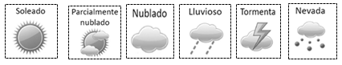

Elaborado por: Carmen Salazar

